ФЕДЕРАЛЬНОЕ АГЕНТСТВО ЖЕЛЕЗНОДОРОЖНОГО ТРАНСПОРТА
Федеральное государственное бюджетное образовательное учреждение высшего образования
«Петербургский государственный университет путей сообщения
Императора Александра I»
(ФГБОУ ВО ПГУПС)

Кафедра «Бухгалтерский учет и аудит»

РАБОЧАЯ ПРОГРАММА
дисциплины
«БУХГАЛТЕРСКИЙ УЧЁТ ОСНОВНОЙ ДЕЯТЕЛЬНОСТИ» (Б1.В.ОД.12)
для направления
38.03.02 «Менеджмент»
по профилю
«Финансовый менеджмент»
Форма обучения – очная, заочная

Санкт-Петербург
2016
Рабочая программа рассмотрена и обсуждена на заседании кафедры «Бухгалтерский учет и аудит»
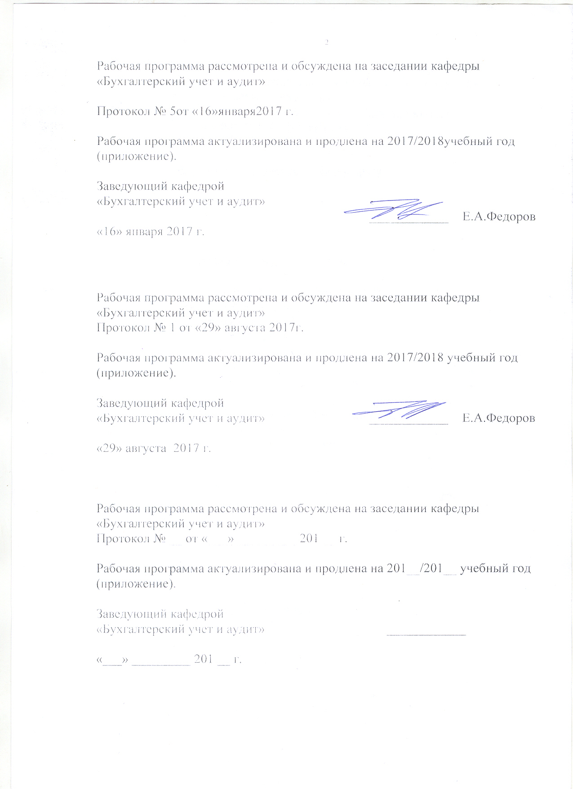
Протокол № 5 от «16»января 2017 г.

Рабочая программа актуализирована и продлена на 2017/2018учебный год (приложение).

Заведующий кафедрой  «Бухгалтерский учет и аудит» | ____________ | Е.А.Федоров
«16» января 2017 г.

Рабочая программа рассмотрена и обсуждена на заседании кафедры
«Бухгалтерский учет и аудит»
Протокол № 1 от «29» августа 2017 г.

Рабочая программа актуализирована и продлена на 2017/2018 учебный год (приложение).

Заведующий кафедрой  «Бухгалтерский учет и аудит» | ____________ | Е.А.Федоров
«29» августа 2017 г.

Рабочая программа рассмотрена и обсуждена на заседании кафедры
«Бухгалтерский учет и аудит»
Протокол № __ от «___» _________ 201 __ г.

Рабочая программа актуализирована и продлена на 201__/201__ учебный год (приложение).

Заведующий кафедрой  «Бухгалтерский учет и аудит» | ____________
«___» _________ 201 __ г.

ЛИСТ СОГЛАСОВАНИЙ
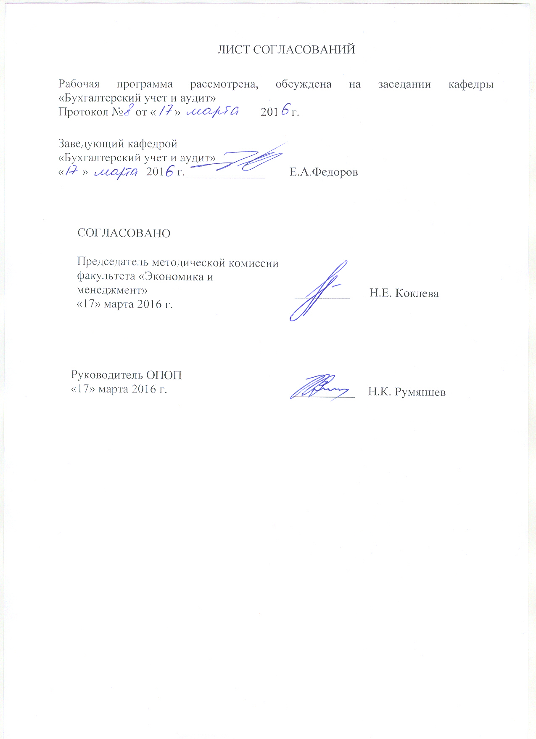
Рабочая программа рассмотрена, обсуждена на заседании кафедры «Бухгалтерский учет и аудит»
Протокол № 6 от «21» января2016 г.

Заведующий кафедрой
«Бухгалтерский учет и аудит»
«21» января 2016 г._____________ Е.А.Федоров

СОГЛАСОВАНО

Председатель методической комиссии
факультета «Экономика и менеджмент»
«21» января 2016 г._____________ Н.Е. Коклева

Руководитель ОПОП
«21» января 2016 г._____________ Н.К. Румянцев

Цели и задачи дисциплины

Рабочая программа составлена в соответствии с ФГОС ВО, утвержденным «12» января 2016г., приказ № 7 по направлению 38.03.02 «Менеджмент», по дисциплине «Бухгалтерский учет основной деятельности».
Целью изучения дисциплины является формирование компетенций, указанных в разделе 2 рабочей программы.
Для достижения поставленной цели решаются следующие задачи:
- приобретение знаний, указанных в разделе 2 рабочей программы;
- приобретение умений, указанных в разделе 2 рабочей программы;
- приобретение навыков, указанных в разделе 2 рабочей программы.

2. Перечень планируемых результатов обучения по дисциплине, соотнесенных с планируемыми результатами освоения основной профессиональной образовательной программы

В результате освоения дисциплины обучающийся должен:
ЗНАТЬ:
- нормативные документы, регламентирующие организацию
бухгалтерского учета в организациях железнодорожного транспорта;
- основные требования к документированию фактов хозяйственной жизни организаций железнодорожного транспорта;
- основные принципы ведения бухгалтерского учета и правила (положения) по учету активов, обязательств, доходов и расходов организаций железнодорожного транспорта;
УМЕТЬ:
- проводить учет денежных средств, разрабатывать рабочий план счетов бухгалтерского учета организации и формировать на его основе бухгалтерские проводки;
- формировать бухгалтерские проводки по учету источников и итогам инвентаризации и финансовых обязательств организации;
- оформлять платежные документы и формировать бухгалтерские проводки по начислению и перечислению налогов и сборов в бюджеты различных уровней, страховых взносов – во внебюджетные фонды.
ВЛАДЕТЬ:
- специальной терминологией и лексикой, техникой учета хозяйственных ситуаций, позволяющих раскрыть систему первичного учета;
- процессом регистрации бухгалтерских данных и порядком оформления учетных регистров на основе данных синтетического и аналитического учета.
Приобретенные знания, умения, навыки характеризующие формирование компетенций, осваиваемые в данной дисциплине, позволяют решать профессиональные задачи, приведенные в соответствующем перечне по видам профессиональной деятельности в п. 2.4 общей характеристики основной профессиональной образовательной программы ОПОП.
Изучение дисциплины направлено на формирование следующих общекультурных компетенций (ОК):
- способностью использовать основы экономических знаний в различных сферах деятельности (ОК-3);
- способностью к самоорганизации и самообразованию (ОК-6).
Изучение дисциплины направлено на формирование следующих общепрофессиональных компетенций (ОПК):
- владением навыками поиска, анализа и использования нормативных и правовых документов в своей профессиональной деятельности (ОПК-1);
- способностью находить организационно-управленческие решения и готовностью нести за них ответственность с позиций социальной значимости принимаемых решений (ОПК-2);
- владением навыками составления финансовой отчетности с учетом последствий влияния различных методов и способов финансового учета на финансовые результаты деятельности организации на основе использования современных методов обработки деловой информации и корпоративных информационных систем (ОПК-5).
Изучение дисциплины направлено на формирование следующих профессиональных компетенций (ПК), соответствующих видам профессиональной деятельности, на которые ориентирована программа бакалавриата:
информационно-аналитическая:
- владением навыками количественного и качественного анализа информации при принятии управленческих решений, построения экономических, финансовых и организационно-управленческих моделей путем их адаптации к конкретным задачам управления (ПК-10);
- владением навыками анализа информации о функционировании системы внутреннего документооборота организации, ведения баз данных по различным показателям и формирования информационного обеспечения участников организационных проектов (ПК-11);
- умением применять основные принципы и стандарты финансового учета для формирования учетной политики и финансовой отчетности организации, навыков управления затратами и принятия решений на основе данных управленческого учета (ПК-14).
Область профессиональной деятельности обучающихся, освоивших данную дисциплину, приведена в п. 2.1 общей характеристики ОПОП.
Объекты профессиональной деятельности обучающихся, освоивших данную дисциплину, приведены в п. 2.2 общей характеристики ОПОП.

3. Место дисциплины в структуре основной профессиональной образовательной программы

Дисциплина «Бухгалтерский учет основной деятельности» (Б1.В.ОД.12) относится к вариативной части и является обязательной дисциплиной.

4. Объем дисциплины и виды учебной работы

Для очной формы обучения:
Вид учебной работы | Всего часов | Семестр
Вид учебной работы | Всего часов | 5
Контактная работа (по видам учебных занятий) | 54 | 54
В том числе:
- лекции (Л) | 36 | 36
- практические занятия (ПЗ) | 18 | 18
- лабораторные работы (ЛР) | - | -
Самостоятельная работа (СРС) (всего) | 27 | 27
Контроль | 63 | 63
Форма контроля знаний | Э | Э
Общая трудоемкость: час / з.е. | 144/4 | 144/4

Для заочной формы обучения:
Вид учебной работы | Всего часов | курс
Вид учебной работы | Всего часов | 3
Контактная работа (по видам учебных занятий) | 18 | 18
В том числе:
- лекции (Л) | 10 | 10
- практические занятия (ПЗ) | 8 | 8
- лабораторные работы (ЛР)
Самостоятельная работа (СРС) (всего) | 117 | 117
Контроль | 9 | 9
Форма контроля знаний | Э | Э
Общая трудоемкость: час / з.е. | 144/4 | 144/4

Примечание:
Э – экзамен

5. Содержание и структура дисциплины

5.1 Содержание дисциплины

№ п/п | Наименование раздела дисциплины | Содержание раздела
1 | Основы организации и задачи бухгалтерского учета в организациях железнодорожного  транспорта | Общие принципы бухгалтерского учета железнодорожных организаций. Порядок формирования и представления бухгалтерской отчетности железнодорожных организаций. Форма учета и план счетов. Формы первичных учетных документов, регистров бухгалтерского учета и правила документооборота. Формирование, утверждение и изменение учетной политики.
2 | Организация учета основных средств в организациях железнодорожного транспорта | Учет поступления основных средств. Учет восстановления основных средств. Порядок отражения в учете переоценки основных средств. Учет амортизации основных средств. Учет выбытия основных средств.
3 | Учет нематериальных активов и расходов на научно-исследовательские, опытно-конструкторские и технологические работы в организациях железнодорожного транспорта | Оценка нематериальных активов. Учет поступления нематериальных активов. Учет амортизации нематериальных активов. Выбытие нематериальных активов. Учет операций, связанных с получением и передачей прав на использование нематериальных активов. Учет расходов на выполнение научно-исследовательских, опытно-конструкторских и технологических работ.
4 | Учет материально-производственных запасов в организациях железнодорожного транспорта | Оценка материально-производственных запасов. Порядок учета товаров и готовой продукции. Учет поступления материально-производственных запасов. Учет выбытия материально-производственных запасов. Учет материалов повторного использования.
5 | Учет расходов в организациях железнодорожного транспорта | Принципы учета расходов и их группировка. Учет расходов основного производства Учет расходов вспомогательного производства. Учет общепроизводственных и общехозяйственных расходов. Учет расходов обслуживающих производств и хозяйств. Учет расходов на продажу. Учет прочих расходов. Учет расходов будущих периодов.
6 | Учет доходов в организациях железнодорожного транспорта | Основные принципы учета доходов и их группировка. Учет доходов от обычных видов деятельности работы, предоставление услуг социальной сферы. Учет прочих доходов. Учет доходов будущих периодов.
7 | Специфика учета внутрихозяйственных расчетов в организациях железнодорожного транспорта | Сущность внутрихозяйственных расчетов. Принципы учета внутрихозяйственных расчетов. Отражение в бухгалтерском учете внутрихозяйственных расчетов между подразделениями ПАО «РЖД».
8 | Специфика учета денежных средств и их эквивалентов в организациях железнодорожного транспорта | Учет наличных денежных средств, денежных документов. Учет денежных средств в безналичной форме (виды безналичных расчетов, учет денежных средств на счете 51 «Расчетные счета», 55 «Специальные счета в банках», 57 «Переводы в пути»).
9 | Учет расчетов с персоналом в организациях железнодорожного транспорта | Нормативное регулирование и применяемые системы оплаты труда в ПАО «РЖД». Порядок отражения в бухгалтерском учете начисления оплаты труда. Виды удержаний из оплаты труда и порядок их учета. Бухгалтерский учет выплаты оплаты и труда и расчетов по депонированной оплате труда. Учет расчетов с подотчетными лицами. Учет расчетов с персоналом по прочим операциям.

5.2 Разделы дисциплины и виды занятий

Для очной формы обучения(5 семестр):

№ п/п | Наименование раздела дисциплины | Л | ПЗ | ЛР | СРС
1 | Основы организации и задачи бухгалтерского учета в организациях железнодорожного транспорта | 4 | 2 |  | 3
2 | Организация учета основных средств в организациях железнодорожного транспорта | 4 | 2 |  | 3
3 | Учет нематериальных активов и расходов на научно-исследовательские, опытно-конструкторские и технологические работы в организациях железнодорожного транспорта | 4 | 2 |  | 3
4 | Учет материально-производственных запасов в организациях железнодорожного транспорта | 4 | 2 |  | 3
5 | Учет расходов в организациях железнодорожного транспорта | 4 | 2 |  | 3
6 | Учет доходов в организациях железнодорожного транспорта | 4 | 2 |  | 3
7 | Специфика учета внутрихозяйственных и прочих расчетов в организациях железнодорожного транспорта | 4 | 2 |  | 3
8 | Специфика учета денежных средств и их эквивалентов в организациях железнодорожного транспорта | 4 | 2 |  | 3
9 | Учет расчетов с персоналом в организациях железнодорожного транспорта | 4 | 2 |  | 3
Итого |  | 36 | 18 |  | 27

Для заочной формы обучения (3 курс):

№ п/п | Наименование раздела дисциплины | Л | ПЗ | ЛР | СРС
1 | Основы организации и задачи бухгалтерского учета в организациях железнодорожного транспорта | 1 |  |  | 12
2 | Организация учета основных средств в организациях железнодорожного транспорта | 1 | 1 |  | 12
3 | Учет нематериальных активов и расходов на научно-исследовательские, опытно-конструкторские и технологические работы в организациях железнодорожного транспорта | 1 | 1 |  | 12
4 | Учет материально-производственных запасов в организациях железнодорожного транспорта | 1 | 1 |  | 12
5 | Учет расходов в организациях железнодорожного транспорта | 1 | 1 |  | 12
6 | Учет доходов в организациях железнодорожного транспорта | 1 | 1 |  | 12
7 | Специфика учета внутрихозяйственных и прочих расчетов в организациях железнодорожного транспорта | 2 | 1 |  | 12
8 | Специфика учета денежных средств и их эквивалентов в организациях железнодорожного транспорта | 1 | 1 |  | 13
9 | Учет расчетов с персоналом в организациях железнодорожного транспорта | 1 | 1 |  | 20
Итого |  | 10 | 8 |  | 117

6. Перечень учебно-методического обеспечения для самостоятельной работы обучающихся по дисциплине

№  п/п | Наименование раздела | Перечень учебно-методического обеспечения
1 | Основы организации и задачи бухгалтерского учета в организациях железнодорожного транспорта | 1. Терёшина Н.П. и др. Бюджетирование на железнодорожном транспорте. — Москва: УМЦ ЖДТ 2014 г.— 292 с. — Электронное издание. — ISBN978-5-89035-707-6 http://ibooks.ru/product.php?productid=341744  2. Беликова Т.Н., Минаева Л.Н. Всё о счетах бухгалтерского учета. 3-е изд. — Санкт-Петербург: Питер 2015 г.— 160 с. — Электронное издание. — ISBN 978-5-496-01306-2 http://ibooks.ru/product.php?productid=341435  3. Новый план счетов бухгалтерского учета с инструкцией по применению. — Санкт-Петербург: Питер 2015 г.— 192 с. — Электронное издание. — ISBN 978-5-496-01392-5 http://ibooks.ru/product.php?productid=342323  4. Бычкова С. М., Бадмаева Д. Г. Бухгалтерский учет и анализ: Учебное пособие. Стандарт третьего поколения. — Санкт-Петербург: Питер 2015 г.— 512 с. — Электронное издание. — ISBN 978-5-496-00776-4 http://ibooks.ru/product.php?productid=342038  5. Керимов В. Э. Бухгалтерский учет. — Москва: Дашков и К 2014 г.— 584 с. — Электронное издание. — ISBN 978-5-394-02312-5 http://ibooks.ru/product.php?productid=342359  6. Анциферова И. В. Бухгалтерский финансовый учет. — Москва: Дашков и К 2015 г.— 556 с. — Электронное издание. — ISBN 978-5-394-01988-3 Режим доступа: http://ibooks.ru/product.php?productid=342367
2 | Организация учета основных средств в организациях железнодорожного транспорта
3 | Учет нематериальных активов и расходов на научно-исследовательские, опытно-конструкторские и технологические работы в организациях железнодорожного транспорта
4 | Учет материально-производственных запасов в организациях железнодорожного транспорта
5 | Учет расходов в организациях железнодорожного транспорта
6 | Учет доходов в организациях железнодорожного транспорта
7 | Специфика учета внутрихозяйственных и прочих расчетов в организациях железнодорожного транспорта
8 | Специфика учета денежных средств и их эквивалентов в организациях железнодорожного транспорта
9 | Учет расчетов с персоналом в организациях железнодорожного транспорта

7. Фонд оценочных средств для проведения текущего контроля успеваемости и промежуточной аттестации обучающихся по дисциплине

Фонд оценочных средств по дисциплине является неотъемлемой частью рабочей программы и представлен отдельным документом, рассмотренным на заседании кафедры и утвержденным заведующим кафедрой.

8. Перечень основной и дополнительной учебной литературы, нормативно-правовой документации и других изданий, необходимых для освоения дисциплины

8.1 Перечень основной учебной литературы, необходимой для освоения дисциплины
- Анциферова И. В. Бухгалтерский финансовый учет. — Москва: Дашков и К 2015 г.— 556 с. — Электронное издание. — ISBN 978-5-394-01988-3 Режим доступа: http://ibooks.ru/product.php?productid=342367
- Бычкова С. М., Бадмаева Д. Г. Бухгалтерский учет и анализ: Учебное пособие. Стандарт третьего поколения. — Санкт-Петербург: Питер 2015 г.— 512 с. — Электронное издание. — ISBN 978-5-496-00776-4 http://ibooks.ru/product.php?productid=342038

8.2 Перечень дополнительной учебной литературы, необходимой для освоения дисциплины
- Терёшина Н.П. и др. Бюджетирование на железнодорожном транспорте. — Москва: УМЦ ЖДТ 2014 г.— 292 с. — Электронное издание. — ISBN978-5-89035-707-6 http://ibooks.ru/product.php?productid=341744
- Беликова Т.Н., Минаева Л.Н. Всё о счетах бухгалтерского учета. 3-е изд. — Санкт-Петербург: Питер 2015 г.— 160 с. — Электронное издание. — ISBN 978-5-496-01306-2 http://ibooks.ru/product.php?productid=341435
- Новый план счетов бухгалтерского учета с инструкцией по применению. — Санкт-Петербург: Питер 2015 г.— 192 с. — Электронное издание. — ISBN 978-5-496-01392-5 http://ibooks.ru/product.php?productid=342323
- Керимов В. Э. Бухгалтерский учет. — Москва: Дашков и К 2014 г.— 584 с. — Электронное издание. — ISBN 978-5-394-02312-5 Режим доступа: http://ibooks.ru/product.php?productid=342359

8.3 Перечень нормативно-правовой документации, необходимой для освоения дисциплины
- Гражданский кодекс Российской Федерации (часть первая) от 30.11.1994 № 51-ФЗ // СЗ РФ 05.12.1994, № 32, ст. 3301. Режим доступа: http://www.consultant.ru
- Гражданский кодекс Российской Федерации (часть вторая) от 26.01.1996 № 14-ФЗ // СЗ РФ, 29.01.1996, № 5, ст. 410. Режим доступа: http://www.consultant.ru
- Налоговый кодекс Российской Федерации (часть первая) от 31.07.1998 № 146-ФЗ //СЗ РФ, № 31, 03.08.1998, ст. 3824. Режим доступа: http://www.consultant.ru
- Налоговый кодекс Российской Федерации (часть вторая) от 05.08.2000 № 117-ФЗ // СЗ РФ, 07.08.2000, № 32, ст. 3340. Режим доступа: http://www.consultant.ru
- Трудовой Кодекс Российской Федерации от 30.12.2001 № 197-ФЗ // СЗ РФ, 07.01.2002, № 1 (ч. 1), ст. 3. Режим доступа: http://www.consultant.ru
- Федеральный закон от 06.12.2011 №402-ФЗ «О бухгалтерском учете». Режим доступа: http://www.consultant.ru
- Федеральный закон от 10.01.2003 № 18-ФЗ (ред. от 03.07.2016) «Устав железнодорожного транспорта Российской Федерации». Режим доступа: http://www.consultant.ru
- Федеральный закон от 10.01.2003 № 17-ФЗ (ред. от 03.07.2016) «О железнодорожном транспорте в Российской Федерации». Режим доступа: http://www.consultant.ru
- Постановление Правительства РФ от 18.09.2003 № 585 (ред. от 15.11.2016) «О создании открытого акционерного общества «Российские железные транспорта». Режим доступа: http://www.consultant.ru
- Приказ Министерства транспорта РФ от 12 августа 2014 г. № 225 « Порядок ведения раздельного учета доходов и расходов субъектами естественных монополий в сфере железнодорожных перевозок». Режим доступа: http://www.garant.ru
- Регламент ОАО РЖД от 15.01.2013 № 4. Взаимодействие корпоративного учета и отчетности «Желдоручет» - филиала ОАО «РЖД» и Центра дирекции инфраструктуры – филиала ОАО «РЖД» по вопросам ведения бухгалтерского и налогового учета и формирования бухгалтерской и налоговой отчетности. Режим доступа:
- Корпоративный учетный принцип «Учет собственного капитала и расчетов с учредителями» (КУП 01/2009). Режим доступа: http://jd-doc.ru
- Методические разъяснения по вопросам управленческого учёта затрат. Распоряжение ОАО «РЖД» от 28.12.2009 №5.Режим доступа: http://jd-doc.ru
- Проект «Стратегия развития и целевые параметры холдинга «РЖД» на период до 2015 года и основные перспективы его развития до 2030 года». Распоряжение ОАО «РЖД» от 12.03.2009 №498р. Режим доступа: http://doc.rzd.ru

8.4 Другие издания, необходимые для освоения дисциплины
- Журнал «Железнодорожный транспорт». Режим доступа: http://www.zdt-magazine.ru
- Журнал «Экономика железных дорог». Режим доступа: http://e.e-zd.ru
- Данилин В. Ф. Бухгалтерский учет и анализ [Текст]: учебник / В. Ф. Данилин, Е. З. Макеева. - Москва: Учебно-методический центр по образованию на железнодорожном транспорте, 2016. - 411 с.: рис., табл. - (Высшее образование) (Учебник для бакалавров). - На обл. авт. не указаны. -ISBN 978-5-89035-901-8.
- Вовк А. А. Бухгалтерский финансовый учет [Текст]: учебное пособие / А. А. Вовк, Ю. А. Вовк, З. В. Чуприкова. - Москва: Учебно-методический центр по образованию на железнодорожном транспорте, 2016. - 466 с.: рис., табл. - (Высшее образование) (Учебное пособие для бакалавров). - На обл. авт. не указаны. - ISBN 978-5-89035-915-5.
- Бухгалтерский учет на железнодорожном транспорте: теория и практика: учеб, пособие / Н. А. Журавлева и др.; под ред. Г. В. Крафт. - Москва: Техинформ, 2012.-429 с.
- Мараренко, Виктория Викторовна. Сборник задач по дисциплине «Бухгалтерский учет основной деятельности железнодорожного транспорта»: учебное пособие / В. В. Мараренко. - Санкт-Петербург: ПГУПС, 2013. - 39 с.;
- Федоров Е.А. Налоговые расчеты в бухгалтерском учете в организациях железнодорожного транспорта: учеб. пособие. / Федоров Е.А., Баранова Л.Г, Федорова. В.С. СПб.: ПГУПС, 2011. – 53с.

9. Перечень ресурсов информационно-телекоммуникационной сети «Интернет», необходимых для освоения дисциплины

- Информационно правовой портал Гарант [Электронный ресурс]. Режим доступа: http:// www.garant.ru/, свободный. — Загл. с экрана
- Консультант плюс. Правовой сервер [Электронный ресурс]. Режим доступа: http://www.consultant.ru/, свободный. — Загл. с экрана.
- Российская газета - официальное издание для документов Правительства РФ [Электронный ресурс]. Режим доступа: http://www.rg.ru, свободный. — Загл. с экрана.
- Электронная библиотека экономической и деловой литературы [Электронный ресурс]. Режим доступа: http://www.aup.ru/library/, свободный. — Загл. с экрана.
- Электронно-библиотечная система ibooks.ru [Электронный ресурс]. Режим доступа: http://ibooks.ru/ — Загл. с экрана.
- Электронно-библиотечная система ЛАНЬ [Электронный ресурс]. Режим доступа: https://e.lanbook.com/books — Загл. с экрана.
- Личный кабинет обучающегося и электронная информационно-образовательная среда [Электронный ресурс]. Режим доступа: http://sdo.pgups.ru (для доступа к полнотекстовым документам требуется авторизация).

10. Методические указания для обучающихся по освоению дисциплины

Порядок изучения дисциплины следующий:
- Освоение разделов дисциплины производится в порядке, приведенном в разделе 5 «Содержание и структура дисциплины». Обучающийся должен освоить все разделы дисциплины с помощью учебно-методического обеспечения, приведенного в разделах 6, 8 и 9 рабочей программы.
- Для формирования компетенций обучающийся должен представить выполненные типовые контрольные задания или иные материалы, необходимые для оценки знаний, умений, навыков и (или) опыта деятельности, предусмотренные текущим контролем (см. фонд оценочных средств по дисциплине).
- По итогам текущего контроля по дисциплине, обучающийся должен пройти промежуточную аттестацию (см. фонд оценочных средств по дисциплине).

11. Перечень информационных технологий, используемых при осуществлении образовательного процесса по дисциплине, включая перечень программного обеспечения и информационных справочных систем

Перечень информационных технологий, используемых при осуществлении образовательного процесса по дисциплине:
- технические средства (компьютерная техника, наборы демонстрационного оборудования);
- методы обучения с использованием информационных технологий (демонстрация мультимедийных материалов);
- личный кабинет обучающегося и электронная информационно-образовательная среда [Электронный ресурс]. Режим доступа: http://sdo.pgups.ru (для доступа к полнотекстовым документам требуется авторизация);
- интернет-сервисы и электронные ресурсы согласно п. 9 рабочей программы;
- программное обеспечение:
Дисциплина обеспечена необходимым комплектом лицензионного программного обеспечения, установленного на технических средствах, размещенных в специальных помещениях и помещениях для самостоятельной работы:
- операционная система Microsoft Windows;
- Microsoft Office.

12. Описание материально-технической базы, необходимой для осуществления образовательного процесса по дисциплине

Материально-техническая база, необходимая для осуществления образовательного процесса по дисциплине включает в свой состав специальные помещения:
- учебные аудитории для проведения занятий лекционного типа, занятий семинарского типа, курсового проектирования (выполнения курсовых работ), групповых и индивидуальных консультаций, текущего контроля и промежуточной аттестации,
- помещения для самостоятельной работы;
- помещения для хранения и профилактического обслуживания учебного оборудования.
Специальные помещения должны быть укомплектованы специализированной мебелью и техническими средствами обучения, служащими для представления учебной информации большой аудитории. Для проведения занятий лекционного типа предлагаются наборы демонстрационного оборудования и учебно-наглядных пособий, обеспечивающие тематические иллюстрации, соответствующие примерным программам дисциплин (модулей), рабочим учебным программам дисциплин (модулей).
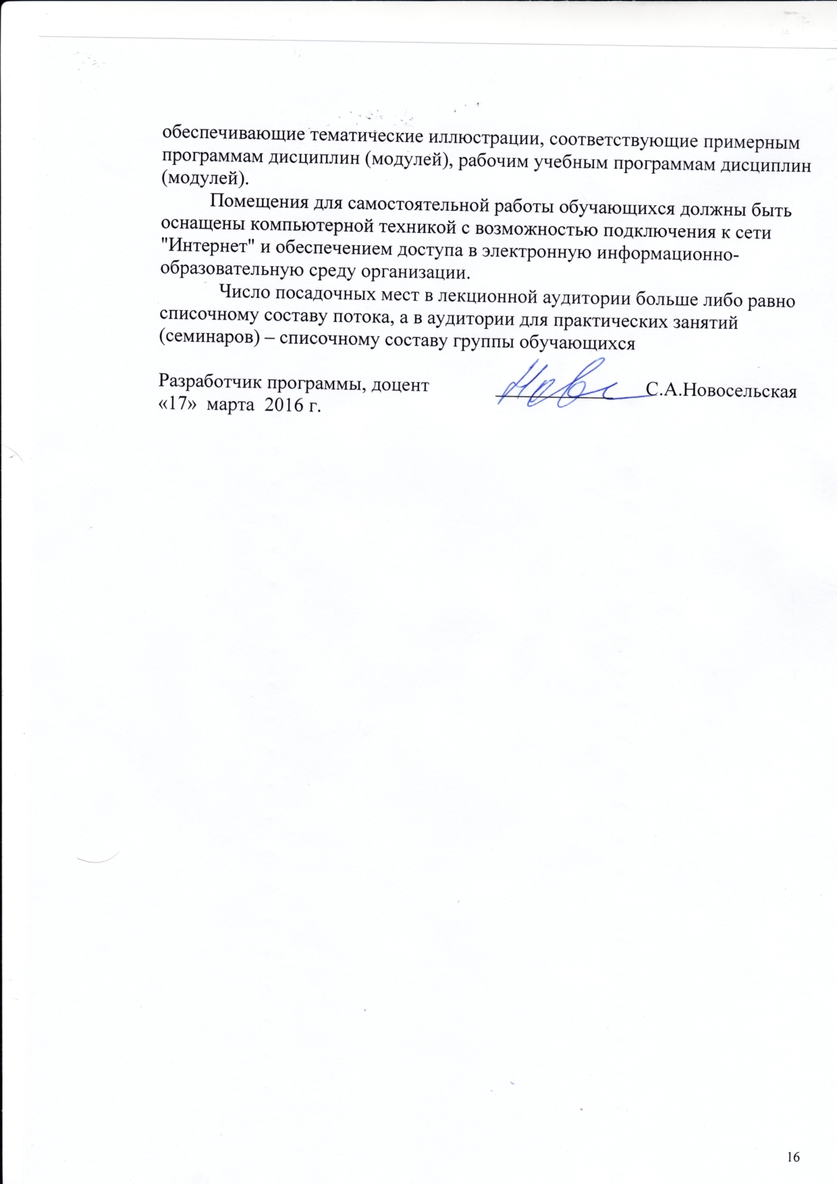
Помещения для самостоятельной работы обучающихся должны быть оснащены компьютерной техникой с возможностью подключения к сети "Интернет" и обеспечением доступа в электронную информационно-образовательную среду организации.
Число посадочных мест в лекционной аудитории больше либо равно списочному составу потока, а в аудитории для практических занятий (семинаров) – списочному составу группы обучающихся

Разработчик программы, доцент | ____________ | С.А.Новосельская
«17» марта 2016 г.

